RILEVAZIONE DEI BISOGNI FORMATIVI DEI DISCENTI ANNO 2022
Il numero di schede pervenute nel 2022 ha visto un aumento rispetto al 2021 che riflette l’aumento degli eventi e una parziale ripresa degli eventi in presenza nel secondo semestre. Per quanto riguarda la suddivisione per classi di età l’incremento maggiore riguarda la fascia >65 anni legato anche all’aumento dei carichi di lavoro dei professionisti ancora in attività.
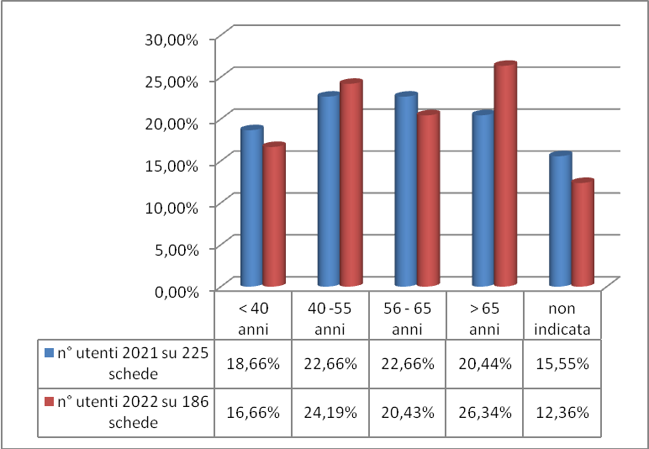
Per quanto riguarda le professioni ovviamente si conferma sempre il dato di prevalenza dei medici, ma si nota un notevole incremento degli infermieri.
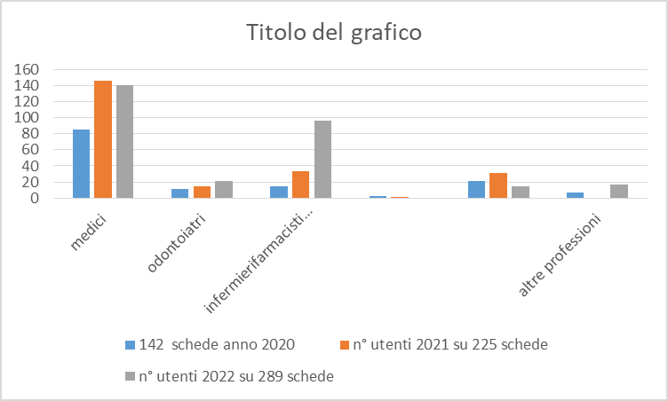
Si conferma l’interesse per la formazione comune tra le diverse professioni sanitarie con un discreto incremento: 95,29% contro un 82,66% del 2021 di risposte con score 4 e 5 alla domanda specifiche.

Per quanto riguarda la posizione lavorativa l’elemento più consistente è l’aumento sia dei dipendenti ASL e dei pensionati e il calo dei libero professionisti che continua con la stessa tendenza dal 2020.
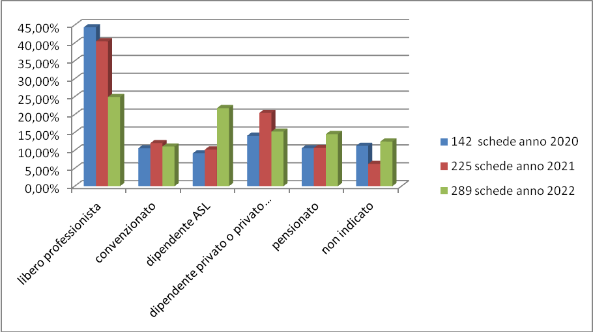

OBIETTIVI FORMATIVI TECNICO-PROFESSIONALI
Andando nel dettaglio degli obiettivi nazionali indicati vediamo un certo scostamentorispetto al 2021 con un aumento percentuale sugli obiettivi tecnico-professionali con un aumento percentuale, e in particolare dell’obiettivo 22, 34, 35 e 37. Ma comunque l’obiettivo 18 è quello con una percentuale più alta di tutti gli obiettivi nazionali : 30,44%
18 | contenuti tecnico-professionali (conoscenze e competenze) specifici di ciascuna professione, di ciascuna specializzazione e di ciascuna attività ultraspecialistica ivi incluse le malattie rare e la medicina di genere
22 | Fragilità e cronicità (minori, anziani, dipendenze da stupefacenti, alcool e ludopatia, salute mentale), nuove povertà, tutela degli aspetti assistenziali sociosanitari e socio-assistenziali
34 | Accreditamento strutture sanitarie e dei professionisti. La cultura della qualità, procedure e certificazioni, con acquisizione di nozioni tecnico-professionali
35 | Argomenti di carattere generale: informatica di livello avanzato e lingua inglese scientifica. Normativa in materia sanitaria: i principi etici e civili del SSN e normativa su materie oggetto delle singole professioni sanitarie, con acquisizione di nozioni tecnico-professionali
37 | Metodologie, tecniche e procedimenti di misura e indagini analitiche, diagnostiche e di screening anche in ambito ambientale, del territorio e del patrimonio artistico e culturale. Raccolta, processa mento ed elaborazione dei dati e dell’informazione

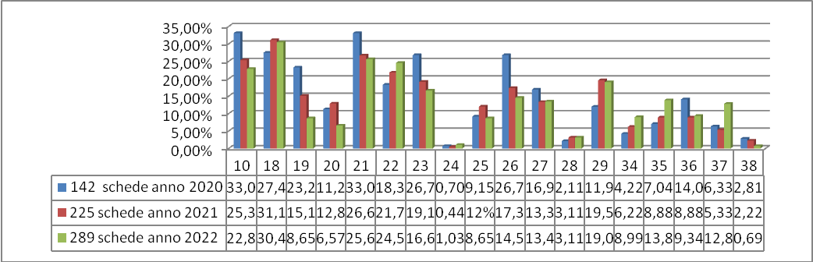
OBIETTIVI FORMATIVI DI PROCESSO
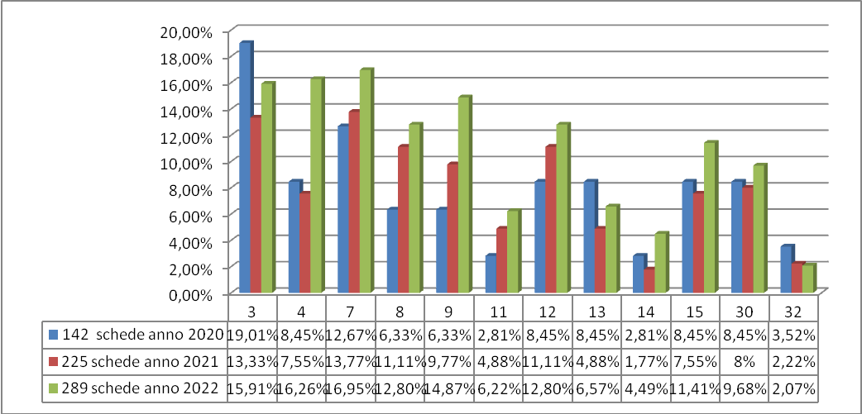
abbiamo un aumento percentuale su tutti in particolare il 4 il 9 e il 15
3 | Documentazione clinica. Percorsi clinico-assistenziali diagnostici e riabilitativi, profili di assistenza – profili di cura
4 | appropriatezza prestazioni sanitarie, sistemi di valutazione, verifica e miglioramento dell'efficienza ed efficacia. Livelli essenziali di assistenza (LEA)
7 | la comunicazione efficace interna, esterna, con paziente. la privacy ed il consenso informato
8 | integrazione interprofessionale e multiprofessionale, interistituzionale
9 | integrazione tra assistenza territoriale ed ospedaliera
11 | management sistema salute. Innovazione gestionale e sperimentazione di modelli organizzativi e gestionali
12 | aspetti relazionali e umanizzazione delle cure
13 | metodologia e tecniche di comunicazione, anche in relazione allo sviluppo dei programmi nazionali e regionali di prevenzione primaria
14 | accreditamento strutture sanitarie e dei professionisti. la cultura della qualità, procedure e certificazioni, con acquisizione di nozioni di processo.
15 | multiculturalità e cultura dell' accoglienza nell' attività sanitaria, medicina relativa alle popolazioni migranti
30 | epidemiologia - prevenzione e promozione della salute con acquisizione di nozioni di processo

OBIETTIVI FORMATIVI DI SISTEMA
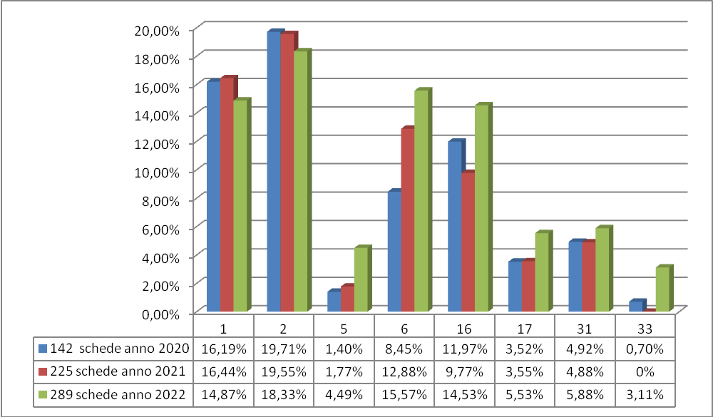
l’aumento percentuale è su quasi tutti in particolare il 5 6 e16
2 | Linee guida – protocolli – procedure
5 | principi, procedure e strumenti per il governo clinico delle attività sanitarie
6 | la sicurezza del paziente. risk management e responsabilità professionale
16 | Etica, bioetica e deontologia
17 | Argomenti di carattere generale: informatica di livello avanzato e lingua inglese scientifica. Normativa in materia sanitaria: i principi etici e civili del SSN e normativa su materie oggetto delle singole professioni sanitarie, con acquisizione di nozioni di sistema
31 | epidemiologia - prevenzione e promozione della salute – diagnostica – tossicologia - con acquisizione di nozioni di sistema
33 | tematiche speciali del SSN e SSR ed a carattere urgente e/o straordinario individuate dalla commissionale nazionale per la formazione continua e dalle regioni/province autonome per far fronte a specifiche emergenze sanitarie con acquisizione di nozioni di sistema

